
ООО «Экспертно - правовой консультационный центр»
410019, г. Саратов, ул. Танкистов, д. 28, офис 201 «б»
тел. 700- 931; тел. факс 72-64-97 e-mail: epc2012@yandex.ru
ПОДПИСКА
Мне, Пожарскому К.М., в соответствии со ст. 199 УПК РФ разъяснены права и обязанности эксперта, предусмотренные ст. 57 и 62 УПК РФ.
Об ответственности по статье 307 и 310 УК РФ за дачу заведомо ложного заключения и разглашение данных предварительного расследования предупрежден.

«___» ________________ 2012 г. /К.М. Пожарский/

ЗАКЛЮЧЕНИЕ ЭКСПЕРТА № 29/12
- Экспертиза начата ___.___.___ в ___ часов_____ мин
- Экспертиза окончена ___.___.___ в ___ часов_____ мин.
- Место проведения г. Саратов.
- Заключение составлено Пожарским К.М., имеющим высшее образование (СГУ, диплом НВ №195356 от 5.06.1986), специальность – математик, звание кандидата юридических наук (диплом КТ №027482 от 7.04.2000), являющийся специалистом по вычислительной технике со стажем работы по специальности с 1986 года, стаж экспертной работы по специальности «Компьютерная экспертиза» с 1996 г.
- Основание проводимого исследования: постановление старшего следователя следственного отдела по Фрунзенскому району г. Саратов СУ СК России по Саратовской области старшего лейтенанта юстиции Маркова А.Ю. по уголовному делу №611336.
- Предметы исследования:
- системный блок ПК:
- оптический диск
- два флеш-накопителя
- Задачи исследования. Ответить на вопросы:
- Какие программные продукты записаны на представленных для экспертизы предметах: системном блоке, компакт-диске, флеш-карте «adata» и флеш-карте «Корпоративная»? Имеются ли на них программные продукты корпораций Microsoft, Adobe Systems Incorporated, Autodesk AutoCAD?
- Кто является правообладателем программ, находящихся на представленных на экспертизу предметах?
- Есть ли сведения об установке обнаруженных программных продуктов на указанных предметах способом, не предусмотренным правообладателем? Есть ли признаки обхода установленной правообладателем защиты? Является ли выявленное программное обеспечение контрафактным? Если да, то каковы его признаки?
- Каково время установки программного обеспечения на системный блок, с учетом даты и времени, установленных на системном блоке?
- Соответствует ли установленное на системном блоке время и дата реальному времени и дате? Если – нет, то каково различие?
- Возможно ли в системном блоке изменить дату и время установки установленных программ?
- Является ли выявленное программное обеспечение демо-версиями программ или распространяемыми бесплатно?
- Если на компакт-диске DVD-R, 2 флеш-картах – имеются программные продукты корпораций Microsoft, Adobe Systems Incorporated, Autodesk AutoCAD, то не были ли они установлены на представленный на экспертизу системный блок?
Экспертиза производилась в помещении экспертно-правового консультативного центра при искусственном освещении.
Фотографирование осуществлялось фотоаппаратом Canon PowerShot A3100 IS в режиме AUTO. Вспышка в режиме AUTO.
Оборудование, использованное для исследования ………………………………………………………………………………………………………………………………………………………………..
Обстоятельства дела известны из постановления следователя о назначении экспертизы.

На экспертизу представлены:
- системный блок ПК
- оптический диск
- флеш-накопитель с надписью «adata»
- флеш-накопитель с надписью «Корпоративная»

Описание объектов, поступивших на экспертизу.
Системный блок, опечатан с помощью с тыльной стороны –листом бумаги формата А4 с надписями «Уголовное дело №611336 Системный блок, изъятый в ходе осмотра места происшествия 19.04.2012 г по адресу: г. Саратов, ул. М. Горького д. 28, кв. 24. Понятые: (2 подписи), Следователь (подпись)». Надписи выполнены пишущим предметом с красящим веществом темно-синего цвета. Бирка прикреплена с помощью липкой ленты, обмотанной вокруг системного блока и над биркой 2-а раза (Фототаблица фото.1). Содержание опечатывающей бумажной бирки с текстом приведено на фототаблице фото 7.
Также по краям тыльной стороны системного блока имеются четыре бирки с оттиском круглой печати «Для пакетов. Следственный комитет Российской Федерации. Следственное управление по Саратовской области. Следственный отдел по Фрунзенскому району г. Саратова», расположенные по границам тыльной и боковой стороны, сверху и снизу, так же прикрепленные липкой лентой. Оттиск выполнен красящим веществом синего цвета. (Фототаблица фото.1,2,4)
Опечатывающие бирки нарушений в виде разрывов не имеют и препятствуют доступу к содержимому системного блока.
Внешний вид передней верхней и нижней сторон системного блока представлен на фототаблице фото 3,5,6 соответственно.
На заднюю панель системного блока выходят стандартные разъемы подключения периферийных устройств для формата ATX, интерфейсная сторона видеоадаптера и модема.
Правая боковая панель зафиксирована в пазах держателей, но не закреплена винтами.
При вскрытии системного блока в нем обнаружены следующее основные компоненты:
- материнская плата с процессором, одной линейкой оперативной памяти и с установленными в слоты расширения контроллером видеомонитора и модемом,
- блок питания,
- три устройства памяти - накопители на оптических дисках, (НОД)
- устройство памяти накопитель на гибких дисках (НГМД),
- устройство памяти накопитель на жестких дисках (НЖМД).
НОД и НГМД сменных носителей не имеют.
НЖМД в своей секции системного блока оказался не закрепленным (фототаблица. фото 8).
С целью дальнейшего изучения НЖМД был отключен от кабелей питания и интерфейса и изъят из системного блока.
На поверхности крышки гермокорпуса НЖМД находится маркировочная наклейка белого цвета, содержащая следующую основную идентифицирующую информацию:
Фирма-изготовитель (марка): Western Digital,
Марка: Caviar SE
Модель: WD1600. Ёмкость 160 Гбайт.
Серийный номер (S/N): WCAL93104946
Номер партии (P/N): WD1600JB-00GVA0
См. фототаблица. фото 10, 11. Перемычка установлена в первой позиции.

Оптический диск, упакован в конверт белого цвета с надписью «Уголовное дело №611336 2 флеш-карты, 1 ДВД-диск, , изъятые в ходе осмотра места происшествия по адресу: г. Саратов, ул. М. Горького д. 28, кв. 24, принадлежащие и изъятые у Зенова В.В. Понятые: (2 подписи), Следователь (подпись)». Клапан конверта опечатан биркой с оттиском круглой печати «Для пакетов. Следственный комитет Российской Федерации. Следственное управление по Саратовской области. Следственный отдел по Фрунзенскому району г. Саратова». Оттиск выполнен красящим веществом синего цвета (фототаблица. фото 12).
Упаковка нарушений не имеет и препятствует доступу к содержимому.
При вскрытии конверта в нем обнаружился двусторонний диск (фототаблица. фото 13,14).

Флеш-накопитель «adata», упакован в тот же конверт.
При вскрытии конверта в нем обнаружился Флеш- накопитель с надписью «adata» (фототаблица. фото 15,16).

Флеш- накопитель «Корпоративный», упакован в тот же конверт.
При вскрытии конверта в нем обнаружился Флеш- накопитель с надписью «Корпоративный» (фототаблица. фото 17,18).

Исследование.
Для проверки соответствия системной даты и времени в настройках исследуемого системного блока ПК текущим значениям экспертом производилось подключение к представленному системному блоку ПК с отключенными НЖМД монитора, клавиатуры, манипулятора типа мышь, кабеля питания. Далее производилось контрольное включение питания и ознакомление с настройками системной даты и времени, посредством базовой системы ввода и вывода информации до загрузки операционной системы. Установлено, что собственное время установленное на компьютере отличается от астрономического на +2 минуты, дата установлена верно.
Поскольку размер использованного пространства на исследуемом НЖМД составляет всего 6,88 Гб, а исследование удаленной информации согласно постановке задачи не требуется, было произведено клонирование информации, содержащейся на представленном НЖМД на накопитель эксперта WD800. Данное действие произведено с целью невмешательства в файловую систему исследуемого накопителя. За тем НЖМД эксперта с копией исследуемого жесткого диска был установлен в системный блок, представленный на исследование и с него была произведена загрузка.

Исследование информации на НЖМД.
При исследовании НЖМД, на котором находился клон НЖМД представленного системного блока, обнаружено, что имеет один логический раздел, который является системным, т.е. загружаемым.
С целью установления наличия установленных программных средств, а так же обстоятельств их установки производились следующие мероприятия: было изучено содержимое системного реестра и каталогов Program Files, Documents and Settings\All Users\Главное меню\Программы\, Documents and Settings\Администратор\Главное меню\Программы\, WINDOWS\Prefetch\, файлов WINDOWS\setupapi.log и системных журналов клона исследуемого диска, а за тем с загруженной операционной системы клона была запущена программа Defacto_demo, позволяющая обнаруживать установленные программные средства большинства известных правообладателей на активном носителе. Результаты ее работы были проверены программами Product key explorer. Так же был произведен поиск программных средств, которые могли бы быть установлены без использования стандартного инсталлятора, т.е. во всех иных каталогах.
Обнаруженные программные средства проверялись на работоспособность в рамках возможности запуска и получения справки о правах на ее владение, ее владельцах, производившего активацию и состояние регистрации.
В заключении указаны только те программы, которые удовлетворяют указанным условиям.
В результате была получена следующая информация.
При загрузке системы эксперту был представлен стандартный пользовательский интерфейс операционной системы Windows XP.
Установленные характеристики системы.
Microsoft Windows XP Professional Russian
Версия: 5.1 Service Pack 2
Дата установки: 19.04.2012 07:44
Организация: Wg
Владелец: FoM
Код продукта: 76456-640-7090775-23784
Ключ продукта: 7GHDB-WC3MK-3P7XT-8TG6W-7KRP3
Дата ввода ключа: 19.04.2012 11:28
В качестве правообладателя указано: Microsoft Corporation
Средств нейтрализации проверки ключа не обнаружено. Таким образом, установка системы была произведена методом автоматического или ручного ввода буквенно-цифрового кода, соответствующего ключу, распознаваемого программой как разрешающий использование продукта.
Эксперт произвел поиск информации на предмет компрометации данного лицензионного ключа. В результате по адресу http://otvet.mail.ru/question/10202915/ (актуальность на 16.08.2012) была обнаружена следующая информация (см. Илл. 1)
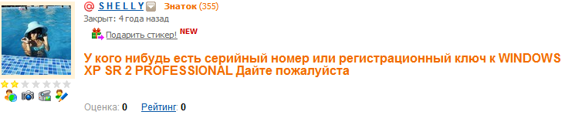
…
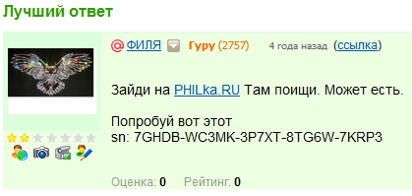
Иллюстрация 1. Информация о скомпрометированном ключе.

И еще 147 результатов поиска по данному запросу.

Эксперт подчеркивает, что в данном случае и в дальнейшем в аналогичных ситуациях обнаруженная таким образом информация указывает лишь на компрометацию ключа (т.е. он не является секретным и его использование может быть неисключительным), но не на нарушение лицензии при его использовании каким-либо конкретным пользователем, поскольку данный факт устанавливается другим способом, недоступным эксперту в силу ограничений, накладываемых Законом на его компетенцию.
Поиск производился в поисковой системе Google вводом полного значения ключа в поисковую строку.

Кроме того в системе были обнаружены следующие установленные и позволяющие себя привести в активное состояние программные средства:

Adobe Photoshop CS5 12.0.1
Дата установки: 19.04.2012 12:47
Пользователи: Администратор
Серийный номер: 92628709023353004822
В качестве правообладателя указано: Adobe Systems Incorporated and its licensors.
Средств нейтрализации проверки ключа не обнаружено. Таким образом, установка данного программного продукта была произведена методом автоматического или ручного ввода цифрового кода, соответствующего ключу, распознаваемого программой как разрешающий использование продукта.
Эксперт произвел поиск информации на предмет компрометации данного лицензионного ключа. В результате по адресу http://forum.bynets.ru/showthread.php?t=1323&page=20 (актуальность на 16.08.2012) была обнаружена следующая информация (см. Илл. 2)

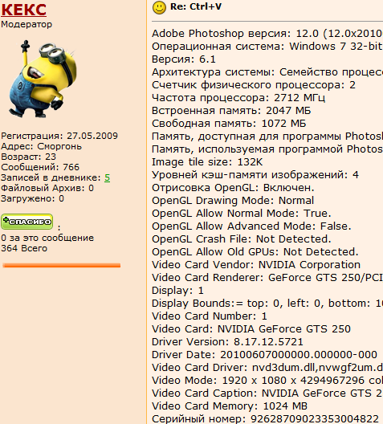
Иллюстрация 2. Информация о скомпрометированном ключе.

И еще 17 результатов поиска по данному запросу.

Autodesk AutoCAD 2010
Серийный номер: 356-72378422
Организация: Wg
Фамилия владельца: ЫЫЫЫ
Имя владельца: FoM
Версия: 18.0.55.0
Дата установки: 19.04.2012 13:28
Владелец: FoM
Пользователи: Администратор
В качестве правообладателя указано: Autodesk
Средств нейтрализации проверки ключа не обнаружено. Таким образом, установка данного программного продукта была произведена методом автоматического или ручного ввода цифрового кода, соответствующего ключу, распознаваемого программой как разрешающий использование продукта.
Эксперт произвел поиск информации на предмет компрометации данного лицензионного ключа. В результате по адресу http://zhorik.net/downloads/soft/109-autocad-2010-rus-x86-x64 (актуальность на 16.08.2012) была обнаружена следующая информация (см. Илл. 3)
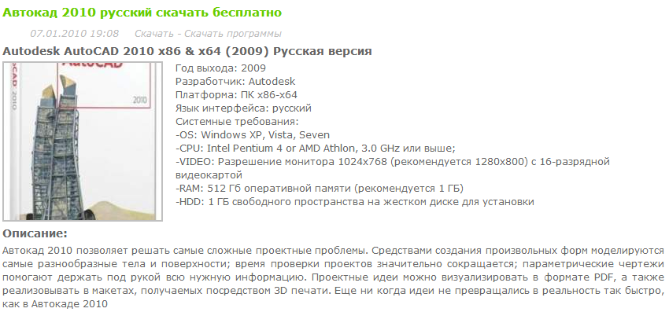
…
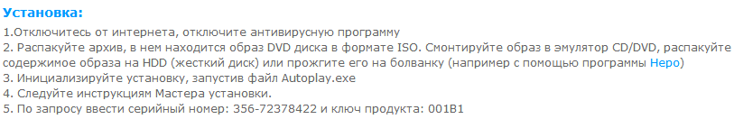
Иллюстрация 3. Информация о скомпрометированном ключе.

И еще 44800 результатов поиска по данному запросу.

Microsoft Office Enterprise 2007
Код продукта: 89388-707-1528066-65418
Ключ продукта: KGFVY-7733B-8WCK9-KTG64-BC7D8
Дата ввода ключа: 19.04.2012 12:19
Версия: 12.0.4518.1014
Дата установки: 19.04.2012 12:24
Организация: Wg
Владелец: FoM
В качестве правообладателя указано: Корпорация Микрософт
Средств нейтрализации проверки ключа не обнаружено. Таким образом, установка данного программного продукта была произведена методом автоматического или ручного ввода цифрового кода, соответствующего ключу, распознаваемого программой как разрешающий использование продукта.
Эксперт произвел поиск информации на предмет компрометации данного лицензионного ключа. В результате по адресу http://www.fixya.com/tags/kgfvy_7733b_8wck9_ktg64_bc7d8 (актуальность на 16.08.2012) была обнаружена следующая информация (см. Илл. 4)
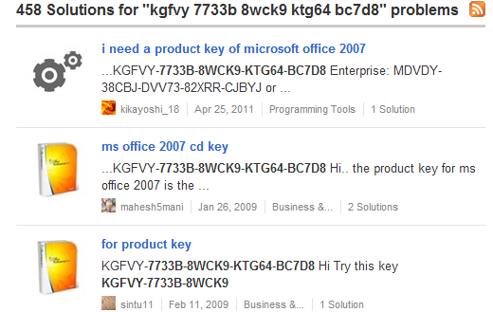

Иллюстрация 4. Информация о скомпрометированном ключе.

И еще около 89000 результатов поиска по данному запросу.

Christian Ghisler Total Commander
Версия 7.0pb3 (10.1.2007)
Дата установки: 19.04.2012 11:48
Пользователь: St A Wartono
11510 Jakarta (IDN)
Персональная лицензия
В качестве правообладателя указано: Christian Ghisler
Средством проверки разрешения на правомерное использование данного продукта является файл Wincmd.key, располагающийся в каталоге программного продукта.
Эксперт произвел поиск информации на предмет компрометации данного ключевого файла. В результате было обнаружено несколько упоминаний об использовании версии программного продукта с указанной регистрацией, но сам ключевой файл найти не удалось.
На Илл. 5 и 6 приведены сведения из Интернет, указывающие на использование данного варианта регистрации другими пользователями.

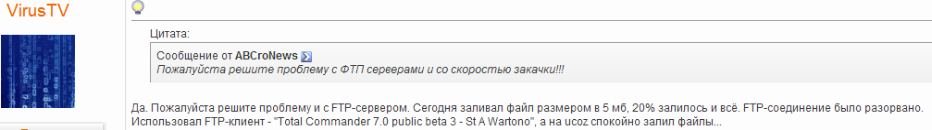
Иллюстрация 5. Информация об использовании варианта регистрации по адресу http://forum.turbobit.net/showthread.php?p=9969 (актуальность на 16.08.2012)

Иллюстрация 6. Информация об использовании варианта регистрации по адресу http://forum.wincmd.ru/viewtopic.php?t=9346&view=previous&sid=008f7af36c18237b80c46329a801eeae (актуальность на 16.08.2012)

DT Soft Ltd DAEMON Tools
Версия: 4.9.0.0.
Дата установки: 19.04.2012 11:52
Не имеет регистрационных данных. В справочной информации, полученной из системы помощи данной программы, эта версия не требует ввода данных разрешающих использование данного продукта.

Huawei Tech. MegaFon Modem
Версия: 22.001.18.20.209
Дата установки: 19.04.2012 12:06
Пользователи: Администратор
Не имеет регистрационных данных. В справочной информации, полученной из системы помощи данной программы, эта версия не требует ввода данных разрешающих использование данного продукта, однако наличествует предупреждение о невозможности распространения данного программного продукта без предварительного письменного согласия Huawei Technologies Co., Ltd.
Поскольку данный программный продукт предназначен для поддержки работы аппаратного обеспечения, являющегося модемом, то оно не требует его отдельного приобретения в случае правомерного приобретения самого аппаратного устройства.

Mozilla Firefox
Версия: 2.0.0.8 (ru)
Дата установки: 19.04.2012 12:06
Не имеет регистрационных данных. В справочной информации, полученной из системы помощи данной программы, эта версия не требует ввода данных разрешающих использование данного продукта.

Исследование информации на DVD.
Представленный на исследование оптический диск является двусторонним, т.е. запись информации возможна обе его стороны.
Для проверки наличия на данном диске программ, по поводу которых были поставлены вопросы, он устанавливался в привод DVD читающего устройства на компьютере эксперта. Найденные программы проверялись на наличие предупреждений правообладателя о необходимости покупки лицензионного разрешения для работы с программным продуктом.
Проверка производилась в среде виртуальных машин Oracle Virtual Box.
DVD сторона 1.
При попытке загрузки с представленного диска на экран была выдана заставка, приведенная на Илл. 7.
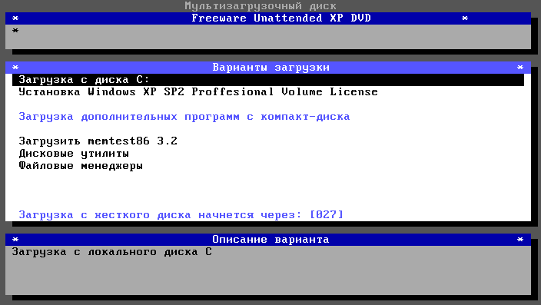
Иллюстрация 7. Начальный экран запуска с DVD (1-я сторона)

После выборки пункта меню “Установка Winsows XP SP2 Professional Volume” были выданы сообщения, характерные для процесса установки ОС Windows XP. (См. Илл. 8.)

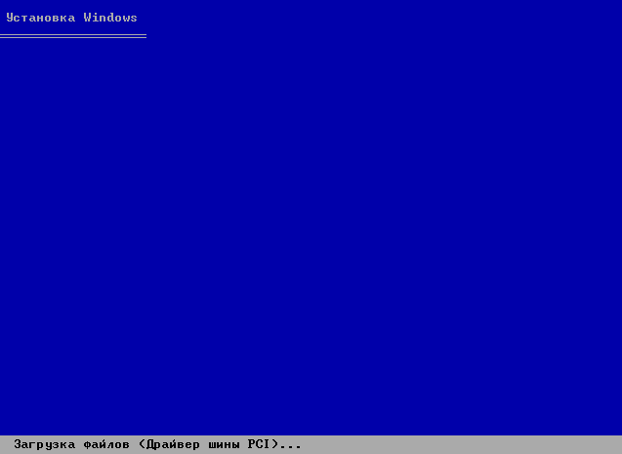
Иллюстрация 8. Экран установки Windows XP
Продолжение установки характеризовалось видом экрана не специфичного для оригинальной Windows XP. (См. Илл. 9.)
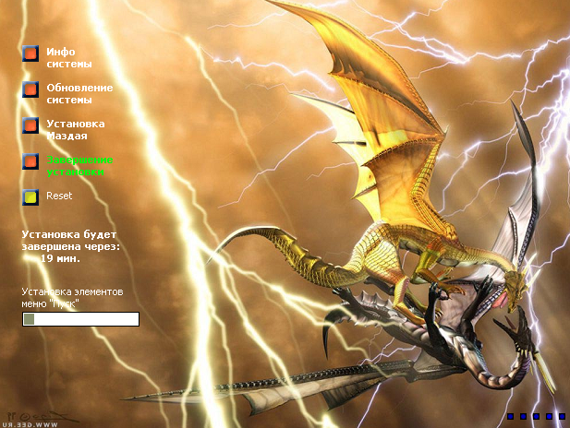
Иллюстрация 9. Неспецифичный вид экрана при продолжении установки Windows XP SP2.

В процессе установки не было выведено приглашение на ввод лицензионного ключа. После окончания установки операционной системы было установлено, что ключ, разрешающий использование данной копии операционной системы 7GHDB-WC3MK-3P7XT-8TG6W-7KRP3, т.е. совпадает с ключом ОС исследуемого НЖМД.
Организация установлена автоматически и имеет значение Wg, владелец установлена автоматически и имеет значение FoM. Эксперт отмечает совпадение этих параметров со значениями присутствующими на представленном на исследование НЖМД.
Полученная в процессе установки операционная система является работоспособной. Правообладателем является Microsoft Corporation.
Таким образом, на 1-й стороне DVD присутствует измененная версия инсталляционного пакета ОС Winsows XP2. Поэтому операционная система, установленная на представленном на исследование НЖМД могла быть инсталлирована с использованием данного установочного пакета.
Кроме того было выяснено, что на этой же стороне исследуемого DVD носителя присутствуют следующие программы:
- AGAVA Firewall v1.0.444.0 Full
- AVG Anti-Virus Free Edition 7.5.484 Build 1100
- AVP
- Ad-Aware SE Professional v.1.06
- Agnitum Outpost Security Suite PRO 2007 x32
- Agnitum.Outpost.Firewall.Pro.v4.0.1005.590.123-YAG
- Anti-Porn
- Avira AntiVir PersonalEdition Classic 7.00.03.02
- BitDefender Internet Security Antivirus.Plus v10.108
- Comodo_Firewall_Pro
- NOD32 AntiVirus 3.0.563 Final
- SYMANTEC ANTIVIRUS CORPORATE EDITION V10.1.0.394
- SYMANTEC NORTON ANTIVIRUS 2007 V.14.2.0.29
- Sunbelt Kerio Personal Firewall 4.3.268.1 Full + rus
- [Steganos.Security.Suite.2007.v9.0.5_CitySmile.ru]
- ashampoo_magical_security201
- zone alarm
- 7-zip 4.56
- BitZipper502
- ExtractNow 4.37
- Filzip 3.02
- PowerArchiver 2007 10.21 RC2
- QuickZip 4.60.013
- WinRar3.71
- WinUHA 2.0 RC1
- WinZip 11.0 Build 7313
- WinZip.Self-Extractor.v3.0.7130
- Ahead Nero 7 Premium Reloaded Suite 2007-07-05 -DNM
- Alcohol 120% 1.9.6.5429 Retail
- AnyDVD
- Ashampoo Burning Studio 2008
- DAEMON_Tools_Pro_v4.10.218.0_Advanced
- DVD X Studios CloneDVD 4.0.12.509
- Daemon 4.09 HE Rus
- Magic-Burning-Studio-Installer
- NERO 8
- UltraISO
- ACDSee Pro 2 v2.0.219
- ACDSee Pro Photo Manager 9.0 Build 55
- ACDSee_Photo_Manager_10.0_Build_238
- ACD_FotoSlate_v4.0.66
- ILLUSTRATOR CS3
- Magic Photo Editor v3.78
- Adobe Photoshop CS3
- XaraXtremePro3_2DL
- XnView 1.91.4
- Avant
- Bitcomet
- DMaster
- Firefox2.0
- Firefox3.0
- FlashGet 1.82.1003
- MailAgent
- Maxton
- Netskape
- Opera
- QIP
- Skype
- Thebat_pro_v3.99.27_EPIDEM.RU
- UserGate_4.2.0.2471
- WebMoney
- uTorrent
- Apple QuickTime v7.10.210
- BSplayer Pro v1.36.825 (Официальная Русская Версия)
- BlazeVideo HDTV Player 2.1
- Canopus ProCoder 3.0
- Cyberlink.PowerDVD.Ultra.Deluxe.v7.3.3319f
- DVDlab2.3
- DivX_Pro_6.7.0_HD
- DriverGenius
- RealPlayer_10.6_Premium
- TMPGEnc 4.0 XPress
- TMPGEnc.XPress.v4.3.1.222.Retail._Portable_Edition_
- VideoEnhancer
- WinDVD_8
- Winamp.Pro.v5.36.1500
- XP_Codec_Pack_2.3.2
- Xilisoft_DVD_Ripper_Platinum_4.0.83.0718
- AbiWord 2.4.6
- BC
- OpenOffice.org Pro 2.10-win-ru
- Paint.NET
- WinOrganizer 4.0 Build 1033 full
- WinOrganizer_4.0_Build_1049
- ОРФО 9.0_Ru
- ASHAMPOO WINOPTIMIZER V4.20
- Acronis True Image 11
- Defrag 10.0 Build 1634
- DictX10_windows_XP
- MICROSOFT VIRTUAL PC 2007
- MOBILedit!
- NET Fraemworks 3
- Restorator 2007 Bulid 1709 Retail
- SiSoftware.Sandra.Pro.Business.XII.v2008.1.12.30-FOSI
- Smart Install Maker 5.00 rus
- TOTAL COMMANDER 7.00 POWERPACK 0.30
- Talisman_Desktop_v2.9.2900
- XYplorer v6.60.0030
- YOUR UNINSTALLER! VISTA PRO 2006 5.0.0.313
- jv16 PowerTools 2007 1.7.0.420
Практически все каталоги указанных программ снабжены каталогами или файлами с именами типа: keygen, patch, crack, sn, key, что указывает на предложение использовать данные программные продукты в обход правил, установленных правообладателем.
Эксперт не имеет достаточно времени, что бы достоверно установить требования правообладателей к лицензионному использованию всех обнаруженных программных продуктов. Исходя из контекста поставленных вопросов, в данном случае, будет исследован только Adobe Photoshop CS3.
При запуске программы PhotoshopCS3 сначала производится распаковка архива во временный каталог, что не характерно для продуктов Adobe. После распаковки произошел автоматический запуск программы установки Adobe Photoshop CS3 (См. Илл. 10.)
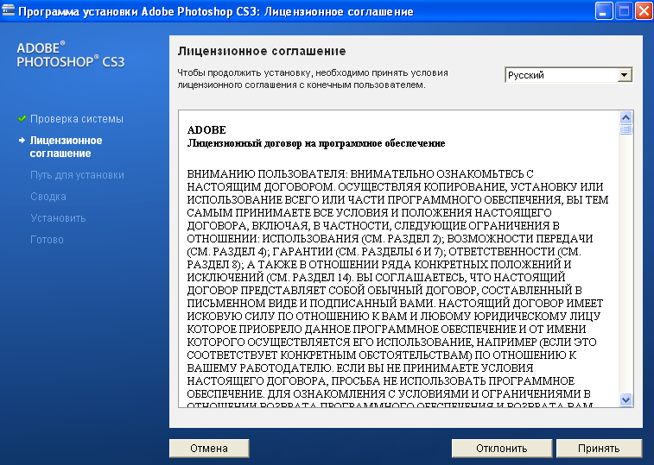
Иллюстрация 10. Экран лицензионного договора.

Данный экран воспроизводит требование согласия с этим договором в противном случае инсталляция прерывается. В договоре указывается, что правообладателем данного продукта является компания Adobe Systems Incorparated. В договоре указывается, что неисключительная лицензия на использование данного программного обеспечения предоставляется только, если это программное обеспечение приобретено у компании Adobe или одного из его уполномоченных лицензиатов.

После завершения установки система потребовала перезагрузки.
После перезагрузки и запуска установленной программы Adobe PhotoShop CS3 на экран снова был выведен текст лицензионного соглашения. Программа требует принять данное соглашение, нажав кнопку «Принять». В противном случае выполнение программы прекращается.
После нажатия конки принять выводится экран с требованием ввести серийный номер, находящийся в лицензионном сертификате, на крышке коробки поставки программного продукта или в электронном письме, полученном от Adobe Store. (См. Илл 11.)
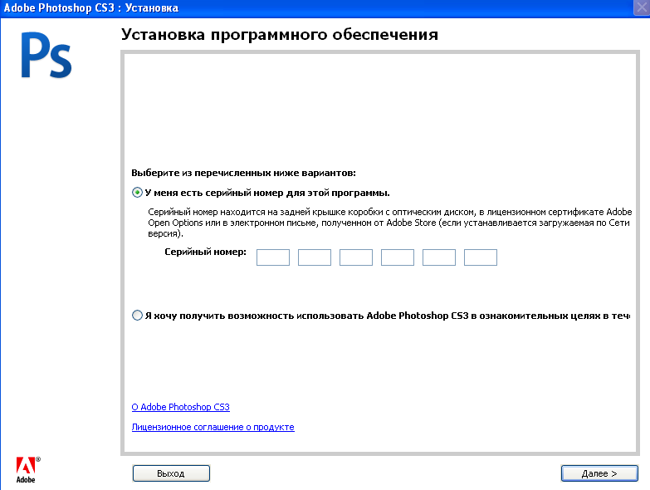
Иллюстрация 11. Экран запроса ввода серийного номера.

Программа предлагает на выбор два возможных варианта продолжения работы: ввод серийного номера этой программы и ознакомительное использование.
Если выбрать первый путь и не ввести лицензионный ключ, работа программы не может быть продолжена. (См. Илл 12.)
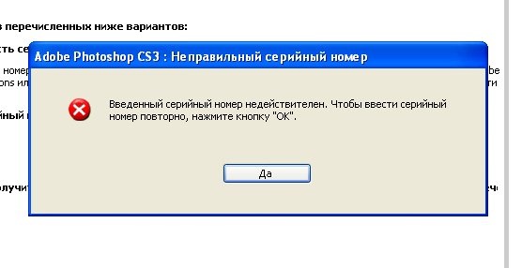
Иллюстрация 12. Сообщение программы о неправильно введенном серийном ключе.
При выборе 2-го пути – ознакомительной работы, программа запускается. При этом в справке указывается, что версия программного продукта 10.0.
При выборе пункта Справка –> Активировать появляется предупреждение о 30-ти дневном пробном периоде. (См. Илл. 13)
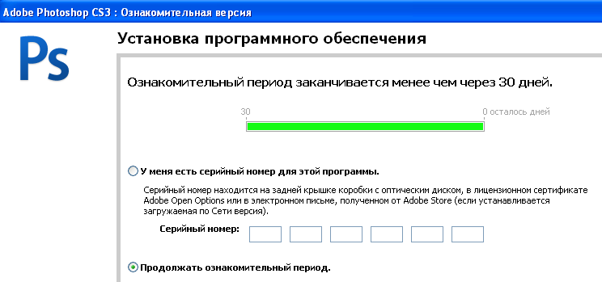
Иллюстрация 13. Сообщение программы о пробном периоде.

В каталоге, где расположен PhotoshopCS3, так же находится каталог crack, в котором имеется файл с именем Photoshop.exe, являющийся самораспоковывающимся архивом. Данный архив содержит два файла Photoshop.exe размером 44 814 336 байт и delCS3.cmd. Архив содержит настройки, позволяющие автоматически копировать файлы в каталог Program Files\Adobe\Adobe Photoshop CS3 системного раздела. Это означает, что файлы архива добавятся в указанный каталог. (См. Илл. 14)
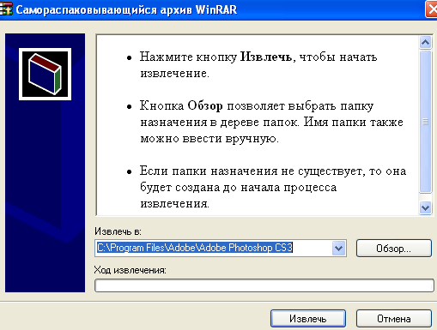
Иллюстрация 14. Разархивация с указанием пути размещения архивных файлов.
После разархивации запуск Adobe Photoshop CS3 стал происходить без запроса ввода серийного номера или использования пробного периода. При просмотре справочной информации об установленном программном продукте в его свойствах был обнаружен серийный номер 13301915950592392041.
Таким образом, данный способ активации программного продукта является не предусмотренным правообладателем.

DVD сторона 2.
При попытке загрузки с представленного диска на экран была выдана заставка, приведенная на Илл. 15.
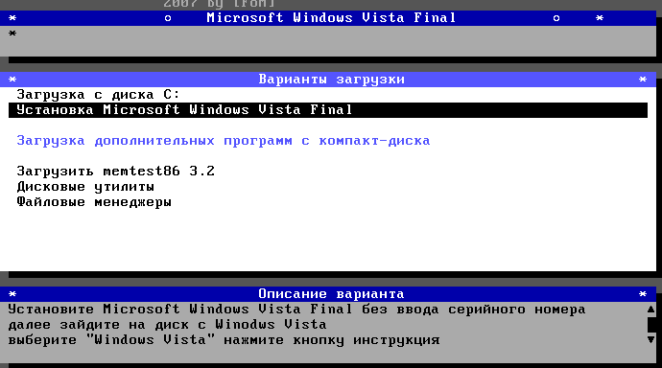
Иллюстрация 15. Начальный экран запуска с DVD (2-я сторона)

После выборки пункта меню “Установка Microsoft Winsows Vista Final” были выданы сообщения, характерные для процесса установки ОС Windows Vista. (См. Илл. 16.)
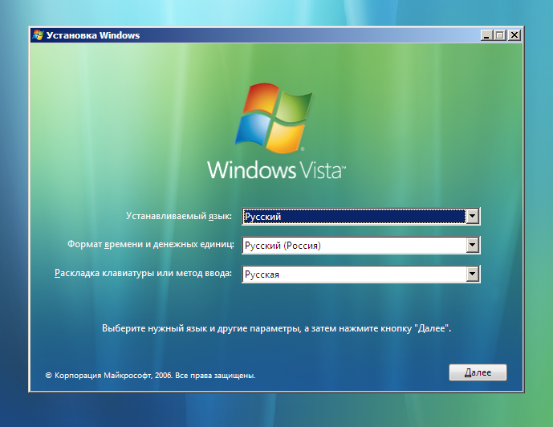
Иллюстрация 16. Начало установки Windows Vista.

При этом в программе указывается, что правообладателем данного продукта является Корпорация Майкрософт.

При выборе кнопки «Установить» установка продолжается и выдаётся запрос на ввод ключа продукта для активации. (См. Илл. 17.)
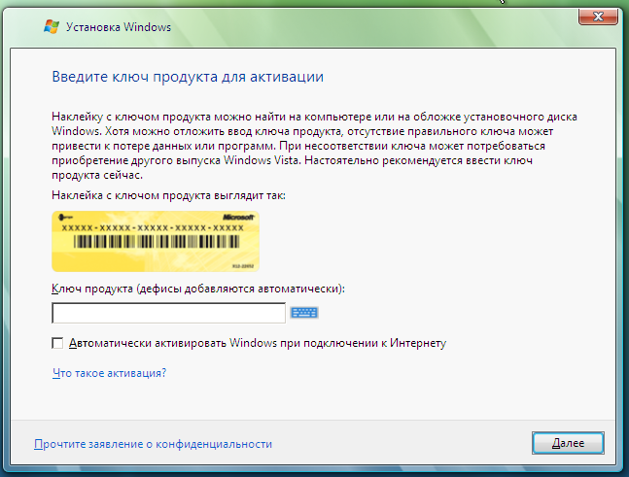
Иллюстрация 17. Запрос ключа для активации.

На этой стороне DVD файла с подходящим ключом не обнаружено, однако присутствует каталог crack, в котором содержится несколько файлов, в том числе и два текстовых файла: Инструкция.txt и Setup.txt. Содержимое этих файлов приведено ниже.
Файл Инструкция.txt
Установка:
1. Установите Windows Vista без ввода серийного номера

Прежде всего надо выключить "Контроль учетных записей, для этого:
1. Запустите Пуск -> Панель управления -> Учетные записи пользователей и семейная безопасность -> Учетные записи пользователей
-> Включение или отключение контроля учетных записей. Уберите галочку и перезагрузите компьютер, затем выполните активацию:

АКТИВАЦИЯ - Способ I:
1. Запустите "Активация 1" под Администратором
2. Если "Key Status" показывает "Valid", либо "Not Valid" - нажмите кнопку "Install", дождись сообщения о том, что ключ успешно установлен, затем
выберите из списка 'Select BIOS Manufacturer To Emulate'
производителя чей BIOS вы хотите сэмулировать и нажмите 'Activate', дождитесь появления сообщения об успешной установке сертификата
3. Если хотите, можете выберать в списке 'Select OEM Manufacturer To Install'
производителя чьё Logo вы хотите видеть в окне 'System Properities' и нажмите 'Install'
4. Чтобы завершить активацию нажмите 'Reboot'
5. Если с первого раза не получилось перезагрузите компьютер и попробуйте активировать повторно.

АКТИВАЦИЯ - Способ II:
Если первый способ не помог, то
1. Запустите командную строку под администратором (находиться Пуск->Программы->Стандартные->Командная строка, либо "Выполнить"->наберите "cmd.exe") введите Date, появиться текущая дата, введите 31.12.2099
2. Затем здесь же введите slmgr -rearm без рестарта
3. Перевести дату обратно на нынешнюю как было в пункте 1
4. Запустите "Активация 2"
5. Нажать кнопку Test - должны остановиться все 4 таймера
6. Нажать на Install и должно появиться Service installed
7. Перезагрузиться и набрать в режиме админа в командной строке slmgr -dlv
8. Через час проверить и при успехе лицезреть 43200 минут

Файл Setup.txt
0. Установить Висту без ввода каких-либо серийных номеров
1. В командной строке в режиме администратора ввести date
2. Появится текущая дата - введите новую дату: 31.12.2099
3. Там же выполнить cscript slmgr.vbs -rearm без рестарта
4. Перевести дату обратно на нынешнюю как было в пункте 2
5. Запустить приложенный exe-файл в режиме администратора
6. Нажать кнопку Test - должны остановиться все 4 таймера
7. Нажать на Install и должно появиться Service installed
8. Перезагрузиться и проверить в режиме админа slmgr -dlv
9. Через час проверить и при успехе лицезреть 43200 минут

PS!!! Запускаем командную строку в режиме администратора:
В строке поиска набираем cmd.exe правой кнопкой щелкаем и
в контекстном меню жмем на Запуск от имени администратора
Либо тут: Пуск/Все программы/Стандартные/Командная строка

Таким образом, в этих файлах описывается возможность использования программного продукта Windows Vista без ввода ключа.

Действительно, продолжение установки возможно и без ввода ключа, при нажатии кнопки «Далее». При этом программа выдает предупреждение. (СМ. Илл. 18.)

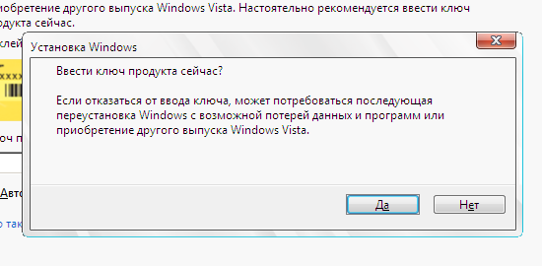
Иллюстрация 18. Предупреждение о том, что ключ ввести желательно именно на этом этапе.

Далее программа задает вопрос о том, какая выбрана версия установки и после выбора любой версии предлагает принять условия лицензионного соглашения. Одним из требований этого соглашения является обязательная активация продукта, которая возможна только в случае правомерного владения версией данного программного обеспечения. Кроме того в лицензионном соглашении указано, что наличие лицензионной копии программного обеспечения подтверждает наличие специальной наклейки, которая приобретается с этой копией одновременно.
Нажатие кнопки «Далее» продолжает установку.
После завершения установки происходит перезагрузка системы. Далее происходит загрузка установленной операционной системы Windows Vista.
Просмотр свойств системы показывает, что продукт не активирован. (См. Илл 19)
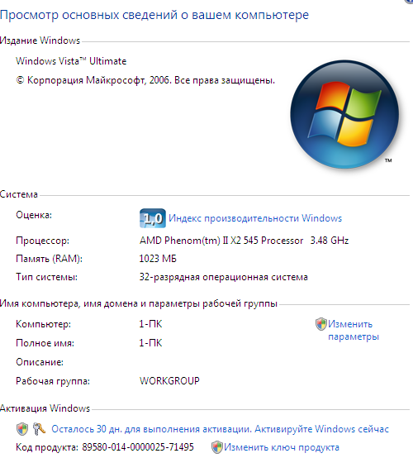
Иллюстрация 19. Экран свойств системы, показывающий, что операционная система не активирована.

Обращение их этой системы к представленному на исследование DVD (2-я сторона) приводит к появлению следующего экрана (см. Илл. 20)

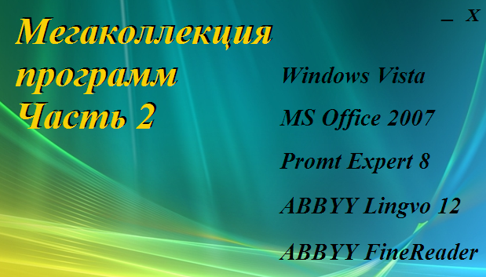
Иллюстрация 20. Обращение к DVD из операционной системы.

Выбор пункта Windows Vista позволяет перейти к окну с пунктами Установка, Инструкция, Активация 1 и Активация 2.
Выбор пункта Инструкция позволяет получить текст, совпадающий с содержимым файла Файл Инструкция.txt, приведенного ранее.
Выбор пункта Активация 1, позволяет получить экран запроса на установку Install key (инсталляционного лицензионного ключа) и Activate (активацию). Применение соответствующих пунктов привело к сообщению об успешной установке ключа и окончании активации.
После перезагрузки свойства системы указывали на активированный программный продукт (См. Илл 21.)

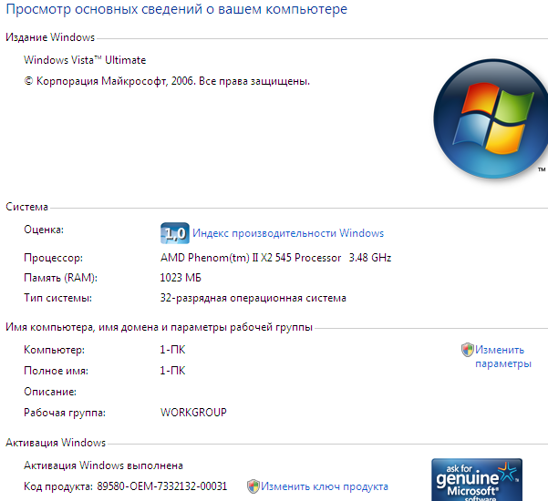
Иллюстрация 21. Сообщение об активации операционной системы.

После завершения установки операционная система находится в работоспособном состоянии.
При просмотре ключа продукта (с использование программы defacto-demo) было установлено, что значение ключа продукта - 6F2D7-2PCG6-YQQTB-FWK9V-932CC.
Кроме того на данной стороне DVD были обнаружены следующие программы:
MS Office 2007 – пакет программ Microsoft Office 2007, правообладатель Microsoft Corporation.
Prompt Expert 8 – пакет программ для перевода текстов с/на иностранные языки, правообладатель компания Prompt.
Abbyy Lingvo – пакет электронных словарей, правообладатель компания Abbyy.
Abbyy FineReader – пакет для распознавания печатных текстов, , правообладатель компания Abbyy.

В каталоге Software\MicrosoftOffice2007 присутствуют файла установочного пакета Microsoft Office 2007.
Кроме того здесь присутствует файл с именем serial.txt, содержащий следующий текст: KGFVY-7733B-8WCK9-KTG64-BC7D8
Эксперт предполагает, что данный этот буквенно-цифровой код является ключом для подтверждения лицензии на данный программный продукт. Данный код совпадает с кодом, использованным для установки программного продукта Microsoft Office 2007, установленном на НЖМД, поступившем на исследование.
Была проведена проверка работоспособности данного продукта. В результате запуска установки программа выдала экран приглашения выбрать версию инсталляции. После нажатия кнопки «Продолжить» установка продолжилась. Проверяемый пакет содержит следующие компоненты: Access, Excel, Groove, InfoPath, OneNote, Outlook, PowewrPoint, Word. В процессе установки требование введения ключа и запрос на согласие с лицензионными требования не появлялись. При запуске одного из приложений пакета (Word) и просмотре пункта Активировать Microsoft Office было выдано сообщение, что данный продукт активирован.
При просмотре ключа продукта (с использование программы defacto-demo) было установлено, что его значение - KGFVY-7733B-8WCK9-KTG64-BC7D8.
Однако данный продукт относится к коммерческим, и требование ввода ключа продукта, как и ознакомление с лицензионным соглашением является для него обязательным.
Поэтому способ установки данного программного продукта нельзя признать полностью установленным правообладателем.
После завершения установки программа находится в работоспособном состоянии.
Офисный пакет Microsoft Office 2007, установленный на представленном на исследование НЖМД мог быть инсталлирован с использованием данного установочного пакета.
В каталоге PROMPT8EXPERT находится установочный пакет программы Prompt Expert 8 с именем PROMT8_Expert_Rus_ERE_FRF_GRG_SRS_IR.exe. Кроме того в этом каталоге присутствуют файлы CrackPromt8_WinXP.exe и CrackPromt8_WinVista.exe, которые могут быть использованы для установки программного продукта способом не предусмотренным правообладателем.
В связи с нехваткой времени проверка работоспособности установочного пакета и возможности использования программ-активаторов не проводилась.
В каталоге lingvo.12 находится установочный пакет программы Abbyy Lingvo. Кроме того там находится каталог Patch с файлом License.exe, который может быть использован для установки программного продукта способом не предусмотренным правообладателем.
В связи с нехваткой времени проверка работоспособности установочного пакета и возможности использования программы-активатора не проводилась.
В каталоге FineReader8.0 находится установочный пакет программы Abbyy FineReader. Кроме того там находится каталог ABBYY FineReader 8.0.0.706 Rus + Crack\ Keygen с файлом keygen.exe, который может быть использован для установки программного продукта способом не предусмотренным правообладателем.
В связи с нехваткой времени проверка работоспособности установочного пакета и возможности использования программы генератора ключа не проводилась.

Исследование информации на флешь-накопителя «Adata».
Представленный на исследование накопитель имеет объем 4 Гб. и содержит следующие программные продукты, согласно названиям каталогов и файлов, присутствующих на данном накопителе:
Corel DRAW X4 RUS – программный продукт графический векторный редактор, правообладатель Corel Corporation.
MicrosoftOffice2007 – пакет программ Microsoft Office 2007, правообладатель Microsoft Corporation.
dotNetFx40_Full_x86_x64.exe – среда выполнения (распространяется бесплатно), правообладатель Microsoft Corporation.
AutodeskAutoCAD2010Rus.iso – файл - образ DVD носителя, содержащего установочный пакет программного продукта AutoCAD. Правообладатель Autodesk.
В каталоге Corel DRAW X4 RUS обнаружен каталог CD.G.Suite.X4.v14.0.0.567.Keymaker.Only-CORE, который содержит файл Инструкция.txt, в тексте которого указывается, каким образом установить программный продукт Corel DRAW X4 RUS в обход правил, установленных правообладателем, а именно, используя программу Keygen.
В этом же каталоге Corel DRAW X4 RUS обнаружен архивный файл CorelDraw_X4_Keygen.rar, содержащий файл CorelDraw_X4_Keygen.exe.
В связи с нехваткой времени проверка работоспособности установочного пакета и возможности использования ключа, полученного способом, не предусмотренным правообладателем, с использованием программы Keygen не проводилась.
В каталоге MicrosoftOffice2007 присутствуют файла установочного пакета Microsoft Office 2007.
С помощью программы MD5Summer, с высокой степенью вероятности идентифицирующей файлы установлено, что данный пакет идентичен пакету в таком же каталоге на DVD сторона 2. (См. приложение 1.)
Поэтому все выводы, полученные для пакета установки, находящегося на DVD, справедливы и для этого пакета.
Для исследования содержимого файла AutodeskAutoCAD2010Rus.iso это файл был подключен к виртуальной машине в качестве образа оптического диска.
После обращения к нему из гостевой операционной системы автоматически запустился процесс инсталляции программного продукта AutoCAD (См. Илл 22.).

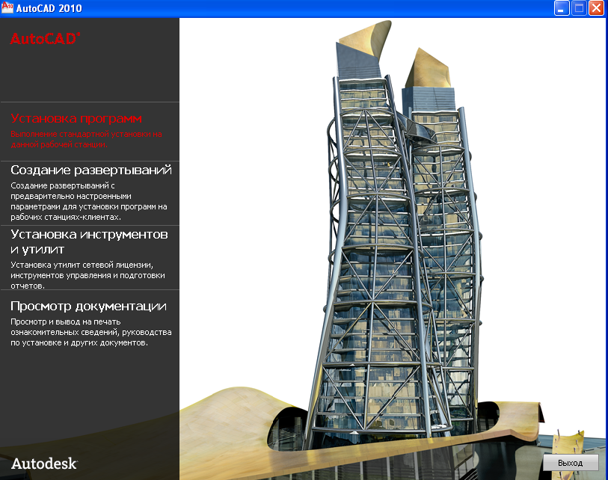
Иллюстрация 22. Начало установки Autodesk Auto CAD 2010.

На самом установочном диске (образе) кроме установочных файлов находится каталог KeyGens, содержащий файлы Keygen-32bits.exe, Keygen-64bits.exe и Прочти!.txt. Последний файл является текстовым. Его содержимое приводится ниже:
Внимание:
-----------------
Инсталлятор AutoCAD плохо переносит наличие в системе нескольких приводов DVD,
включая виртуальные.
Поэтому образ следует записать на диск и временно отключить виртуальные приводы.
В противном случае можно получить сообщение "Вставьте диск..." .

Инсталляция и активация:
--------------------------------------------
1. Отключиться от интернета, остановить антивирусник и фаервол и запустить инсталляцию с DVD-диска.
2. По запросу ввести серийный номер:
356 72378422
и ключ продукта:
001B1
3. После запуска процесса активации продукта и появления соответствующего окна, запустить
один из двух кейгенов, в зависимости от вашей платформы.
Примечания: Под Вистой кейген должен быть запущен от имени Администратора.
4. В окне кейгена X-Force нажать кнопку "Mem patch"
5. В окне Активации выделить код запроса, нажатием клавишь Ctrl-C скопировать его в буфер
и выбрать вариант "Введите код активации".
6. Вставить код запроса из буфера в поле "Request" кейгена и нажать кнопку "Generate".
7. Скопировать полученный код активации из поля "Aktivation" кейгена и вставить его в поле
"Вставьте код активации" окна программы, путём нажатия клавишь Ctrl-V.
8. Нажать кнопку "Далее"

Таким образом, в данном файле описывается способ установки данного пакета не установленный правообладателем. Эксперт обращает внимание, что рекомендуемый серийный номер совпадает с тем, который использовался для установки Autodesk AutoCAD 2010 на исследуемый НЖМД.
Проверка установки пакета. После нажатия кнопки «Далее» стал выполняться процесс установки. На одном из этапов на экран был выведен лицензионный договор в отношении программного обеспечения. (См. Илл 23.).

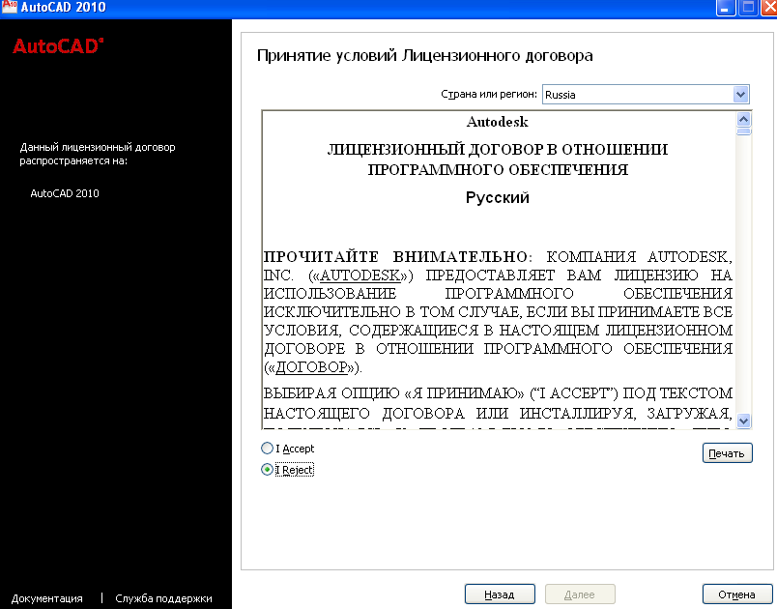
Иллюстрация 23. Текст лицензионного договора на Autodesk Auto CAD 2010.

В тексте данного договора указывается на то, что для использования данного программного продукта требуется вводить код активации, который может быть получен только при правомерном приобретении данного продукта.
Программ требует согласия с данным договором, в противном случае установка программного продукта прекращается.
В случае согласия, программ требует ввести серийный номер и ключ продукта. При введении номера и ключа, рекомендованного в тексте файле Почти!.txt, установка была продолжена.
После завершения установки программа выдала сообщение, что требуется активация продукта. Согласно информации, полученной из Почти!.txt был запушен Keygen-32bits.exe и выполнены требуемые операции. В результате полученный код активации был принят программой Autodesk Auto CAD 2010.
После завершения установки программа находится в работоспособном состоянии.
При просмотре ключа продукта (с использование программы defacto-demo) было установлено, что его значение соответствует введенному на этапе установки - 356-72378422.
В качестве правообладателя в данном программном продукте указан Autodesk, Ink.
Программа Autodesk Auto CAD 2010, установленная на представленном на исследование НЖМД могла быть инсталлирована с использованием данного установочного пакета.
Исследование информации на флешь-накопителя «Корпоративный».
Представленный на исследование накопитель имеет объем 2 Гб. и содержит следующие программные продукты, согласно названиям каталогов и файлов, присутствующих на данном накопителе:
Фалы установочного диска Windows XP SP2 c файлом Serial.txt, содержащим текст 7GHDB-WC3MK-3P7XT-8TG6W-7KRP3
Эксперт обращает внимание, что данный буквенно-цифровой код совпадает с тем, который использовался для установки Windows XP SP2 на представленный НЖМД.
Была проведена проверка на совпадение контрольных сумм по алгоритму MD5 для следующих объектов данного флешь-накопителя и DVD сторона 1:
BCDW
I386
LDR0
OEMDRV
boot.catalog
BOOTFONT.BIN
BOOTSECT.BIN
LOADER.bin
Microsoft Corporation.img
Serial.txt
WIN51
WIN51IP
WIN51IP.SP2
т.е. для каталогов и файлов, обязательных для установки Windows XP SP2.
В результате работы программы MD5Summer установлено, что данные установочные пакеты Windows XP SP2 идентичны. Поэтому все выводы, полученные для установочного пакета на DVD сторона 1, справедливы и для установочного пакета на флешь-накопителе «Корпоративный». (См. Приложение 2)
В отношении данного пакета имеется одно уточнение: для установки операционной системы в том числе и Windows XP SP2 требуется, что бы носитель ее был самозагружаемый. Представленный флешь-накопитель таковым не является, поэтому установка операционной системы с данного носителя возможна только при использовании дополнительного самозагружаемого устройства или при добавлении к нему загрузчика, т.е. изменения его содержимого.
Кроме того на исследуемом флешь-накопителе установлено наличие файла Adobe_Photoshop_CS5_En-Ru-Ukr_12.0.1_by_MarioLast.exe. Данный файл содержит установочный пакет для программы Adobe Photoshop CS5.
Была проведена проверка установочного пакета. После запуска файла Adobe_Photoshop_CS5_En-Ru-Ukr_12.0.1_by_MarioLast.exe было выдано уведомление, что будет произведена установка Adobe PhotoShop CS5 by Mario Last. После нескольких диалоговых окон уточняющих порядок установки началась установка программного продукта Adobe Photoshop CS5.
Никакой информации о лицензионном соглашении и требований ввода ключевой информации в процессе инсталляции не появлялось. Что не характерно для коммерческих продуктов Adobe, коим является установленный пакет. Данный пакет не является пробным.
После завершения установки программа находится в работоспособном состоянии. В качестве правообладателя в данном программном продукте указан Adobe Systems Incorporated.
При просмотре свойств продукта («Информация о системе») было установлено, что ключ инсталляции уже присутствует и имеет значение 92628709023353004822.
Эксперт обращает внимание, что данный буквенно-цифровой код совпадает с тем, который использовался для установки Adobe Photoshop CS5 на представленный НЖМД. Поэтому программа Adobe Photoshop CS5, установленная на представленном на исследование НЖМД могла быть инсталлирована с использованием данного установочного пакета.

Список использованной литературы:

- Усов А.И. Методы и средства решения задач компьютерно- технической экспертизы: Учебное пособие. – М.: ГУ ЭКЦ МВД России, 2002. – 200 с.
- Усов А.И. Основы методического обеспечения судебно-экспертного исследования компьютерных средств и систем (учебно-практическое пособие)/ Под ред. проф. Е.Р. Россинской – М.: Право и закон , 2002 – 384 с.
- «Компьютерное пиратство: методы и средства борьбы. Методическое пособие».-Москва, НП ППП,2010г.
- «Тренинг по продажам лицензий Microsoft» - Майкрософт, 2005г.
- Яковлев А.Н. Юрин И.Ю. Шухнин М.Н. Яровой С.П. «Контрафактное программное обеспечение: профессиональный подход» - Саратов, «Научная книга», 2007г.

ВЫВОДЫ:
Вопрос 1. Какие программные продукты записаны на представленных для экспертизы предметах: системном блоке, компакт-диске, флеш-карте «adata» и флеш-карте «Корпоративная»? Имеются ли на них программные продукты корпораций Microsoft, Adobe Systems Incorporated, Autodesk AutoCAD?
Ответ на вопрос 1. На представленных для экспертизы предметах присутствуют следующие программные продукты:
На системном блоке:
- Microsoft Windows XP Professional Russian
- Adobe Photoshop CS5 12.0.1
- Autodesk AutoCAD 2010
- Microsoft Office Enterprise 2007
- Christian Ghisler Total Commander
- DT Soft Ltd DAEMON Tools
- Huawei Tech. MegaFon Modem
- Mozilla Firefox
Здесь имеются программные продукты корпораций Microsoft, Adobe Systems Incorporated, Autodesk.

На компакт-диске формата DVD двухсторонний:
1-я сторона:
- Winsows XP SP2 Professional Volume
- AGAVA Firewall v1.0.444.0 Full
- AVG Anti-Virus Free Edition 7.5.484 Build 1100
- AVP
- Ad-Aware SE Professional v.1.06
- Agnitum Outpost Security Suite PRO 2007 x32
- Agnitum.Outpost.Firewall.Pro.v4.0.1005.590.123-YAG
- Anti-Porn
- Avira AntiVir PersonalEdition Classic 7.00.03.02
- BitDefender Internet Security Antivirus.Plus v10.108
- Comodo_Firewall_Pro
- NOD32 AntiVirus 3.0.563 Final
- SYMANTEC ANTIVIRUS CORPORATE EDITION V10.1.0.394
- SYMANTEC NORTON ANTIVIRUS 2007 V.14.2.0.29
- Sunbelt Kerio Personal Firewall 4.3.268.1 Full + rus
- Steganos.Security.Suite.2007.v9.0.5_CitySmile.ru
- ashampoo_magical_security201
- zone alarm
- 7-zip 4.56
- BitZipper502
- ExtractNow 4.37
- Filzip 3.02
- PowerArchiver 2007 10.21 RC2
- QuickZip 4.60.013
- WinRar3.71
- WinUHA 2.0 RC1
- WinZip 11.0 Build 7313
- WinZip.Self-Extractor.v3.0.7130
- Ahead Nero 7 Premium Reloaded Suite 2007-07-05 -DNM
- Alcohol 120% 1.9.6.5429 Retail
- AnyDVD
- Ashampoo Burning Studio 2008
- DAEMON_Tools_Pro_v4.10.218.0_Advanced
- DVD X Studios CloneDVD 4.0.12.509
- Daemon 4.09 HE Rus
- Magic-Burning-Studio-Installer
- NERO 8
- UltraISO
- ACDSee Pro 2 v2.0.219
- ACDSee Pro Photo Manager 9.0 Build 55
- ACDSee_Photo_Manager_10.0_Build_238
- ACD_FotoSlate_v4.0.66
- ILLUSTRATOR CS3
- Magic Photo Editor v3.78
- Adobe Photoshop CS3
- XaraXtremePro3_2DL
- XnView 1.91.4
- Avant
- Bitcomet
- DMaster
- Firefox2.0
- Firefox3.0
- FlashGet 1.82.1003
- MailAgent
- Maxton
- Netskape
- Opera
- QIP
- Skype
- Thebat_pro_v3.99.27_EPIDEM.RU
- UserGate_4.2.0.2471
- WebMoney
- uTorrent
- Apple QuickTime v7.10.210
- BSplayer Pro v1.36.825 (Официальная Русская Версия)
- BlazeVideo HDTV Player 2.1
- Canopus ProCoder 3.0
- Cyberlink.PowerDVD.Ultra.Deluxe.v7.3.3319f
- DVDlab2.3
- DivX_Pro_6.7.0_HD
- DriverGenius
- RealPlayer_10.6_Premium
- TMPGEnc 4.0 XPress
- TMPGEnc.XPress.v4.3.1.222.Retail._Portable_Edition_
- VideoEnhancer
- WinDVD_8
- Winamp.Pro.v5.36.1500
- XP_Codec_Pack_2.3.2
- Xilisoft_DVD_Ripper_Platinum_4.0.83.0718
- AbiWord 2.4.6
- BC
- OpenOffice.org Pro 2.10-win-ru
- Paint.NET
- WinOrganizer 4.0 Build 1033 full
- WinOrganizer_4.0_Build_1049
- ОРФО 9.0_Ru
- ASHAMPOO WINOPTIMIZER V4.20
- Acronis True Image 11
- Defrag 10.0 Build 1634
- DictX10_windows_XP
- MICROSOFT VIRTUAL PC 2007
- MOBILedit!
- NET Fraemworks 3
- Restorator 2007 Bulid 1709 Retail
- SiSoftware.Sandra.Pro.Business.XII.v2008.1.12.30-FOSI
- Smart Install Maker 5.00 rus
- TOTAL COMMANDER 7.00 POWERPACK 0.30
- Talisman_Desktop_v2.9.2900
- XYplorer v6.60.0030
- YOUR UNINSTALLER! VISTA PRO 2006 5.0.0.313
- jv16 PowerTools 2007 1.7.0.420
Здесь имеются программные продукты корпораций Microsoft и Adobe Systems Incorporated.

2-я сторона:
- Microsoft Winsows Vista Final
- Microsoft Office 2007
- Prompt Expert 8
- Abbyy Lingvo
- Abbyy FineReader
Здесь имеются программные продукты корпораций Microsoft.

На флеш-накопителе «adata»
- Corel DRAW X4 RUS
- Microsoft Office 2007
- dotNetFx40_Full_x86_x64.exe
- Autodesk AutoCAD 2010 Rus
Здесь имеются программные продукты корпораций Microsoft и Autodesk.

На флеш-накопителе «Корпоративный» :
- файлы операционной системы Windows XP SP2 без самозагрузчика
- Adobe Photoshop CS5
Здесь имеются программные продукты корпораций Microsoft и Adobe.
Вопрос 2. Кто является правообладателем программ, находящихся на представленных на экспертизу предметах?
Ответ на вопрос 2. Правообладателями программ, находящихся на представленных на экспертизу системном блоке, DVD и флешь-накопителях соотвественно являются:
Программа | Правообладатель
Microsoft Windows XP Professional Russian | Microsoft Corporation
Adobe Photoshop CS5 12.0.1 | Adobe Systems Incorporated
Autodesk AutoCAD 2010 | Autodesk
Microsoft Office Enterprise 2007 | Microsoft Corporation
Adobe Photoshop CS3 | Adobe Systems Incorporated and its licensors
Microsoft Winsows Vista Final | Microsoft Corporation
Christian Ghisler Total Commander | Christian Ghisler
Huawei Tech. MegaFon Modem | Huawei Technologies
Mozilla Firefox | Mozilla
В отношении других программных продуктов на представленных предметах в количестве 103 ответ может быть дан при наличии дополнительного времени.
Вопрос 3. Есть ли сведения об установке обнаруженных программных продуктов на указанных предметах способом, не предусмотренным правообладателем? Есть ли признаки обхода установленной правообладателем защиты? Является ли выявленное программное обеспечение контрафактным? Если да, то каковы его признаки?
Ответ на вопрос 3. Установленные на НЖМД системного блока программные продукты, которые требуют приобретения лицензии на использование, установлены способом ввода кода, разрешающего установку или использование программного обеспечения (ключа). Установить источник получения ключевой информации на основе данных, хранящихся на представленных носителях, не представляется возможным. Ответ на последующие вопросы выходит за рамки компетенции эксперта, однако, эксперт отмечает, что использованные для установки программных продуктов ключевые коды являются скомпрометированными, поскольку находятся в свободном доступе в сети Итернет.
Вопрос 4. Каково время установки программного обеспечения на системный блок, с учетом даты и времени, установленных на системном блоке?
Ответ на вопрос 4. Время установки программных продуктов зафиксировано согласно времени, установленному в BIOS материнской платы системного блока, и составляет для установленных программных продуктов следующие значения:
Программа | Время установки
Microsoft Windows XP Professional Russian | 19.04.2012 07:44
Adobe Photoshop CS5 12.0.1 | 19.04.2012 12:47
Autodesk AutoCAD 2010 | 19.04.2012 13:28
Microsoft Office Enterprise 2007 | 19.04.2012 12:24
Christian Ghisler Total Commander | 19.04.2012 11:48
DT Soft Ltd DAEMON Tools | 19.04.2012 11:52
Huawei Tech. MegaFon Modem | 19.04.2012 12:06
Mozilla Firefox | 19.04.2012 12:06

Вопрос 5. Соответствует ли установленное на системном блоке время и дата реальному времени и дате? Если – нет, то каково различие?
Ответ на вопрос 5. На момент поступления системного блока на исследование значение установленного в BIOS материнской платы времени отличалось от точного астрономического времени на +2 минуты.

Вопрос 6. Возможно ли в системном блоке изменить дату и время установки установленных программ?
Ответ на вопрос 6. Изменить дату и время установки уже установленных программ теоретически возможно, однако маловероятно, поскольку потребуется изменять не только значения полей записей управляющей файловой таблицы всех связанных в единый пакет файлов с преобразованием времени в формат UTF (для файловой системы NTFS), но и изменять значения полей времени ключей системного реестра Windows, а их может оказаться несколько сотен только для одного программного продукта Microsoft.

Вопрос 7. Является ли выявленное программное обеспечение демо-версиями программ или распространяемыми бесплатно?
Ответ на вопрос 7. Исходя из информации, находящейся в среде установленных программных продуктов выявленное программное обеспечение накопителя системного блока имеет следующий статус:
Программа | Статус
Microsoft Windows XP Professional Russian | коммерческое
Adobe Photoshop CS5 12.0.1 | коммерческое
Autodesk AutoCAD 2010 | коммерческое
Microsoft Office Enterprise 2007 | коммерческое
Adobe Photoshop CS3 | коммерческое
Microsoft Winsows Vista Final | коммерческое
Christian Ghisler Total Commander | коммерческое
Huawei Tech. MegaFon Modem | бесплатно для владельцев технического устройства
Mozilla Firefox | свободно распространяемое
Тоже касается и соответствующих программных продуктов, хранящихся в виде установочных пакетов на DVD и флешь-накопителях.
В отношении других программных продуктов на представленных предметах в количестве 103 ответ может быть дан при наличии дополнительного времени.

Вопрос 8. Если на компакт-диске DVD-R, 2 флеш-картах – имеются программные продукты корпораций Microsoft, Adobe Systems Incorporated, Autodesk AutoCAD, то не были ли они установлены на представленный на экспертизу системный блок?
Ответ на вопрос 8. Имеющиеся на представленных на исследование компакт-диске DVD-R, 2 флеш-накопителях программные продукты корпораций Microsoft, Adobe Systems Incorporated, Autodesk AutoCAD, а именно:
Microsoft Windows XP Professional Russian
Adobe Photoshop CS5 12.0.1
Autodesk AutoCAD 2010
Microsoft Office Enterprise 2007
могли быть использованы для установки на НЖМД представленного системного блока.

